


本科毕业论文(设计)

基于Java的多点聊天系统
（分析设计）

二级学院 | 信息工程学院
专 业 | 信息管理与信息系统（医药信息方向）
班 级 | 2007级
学生姓名 | 黄志健
学 号 | 0707511117
指导教师 | 李宇
年 月

基于JAVA的多点聊天系统
摘要：在网络飞速发展的今天，互联网成为人们快速获取、发布和传递信息的重要渠道，人们的生活和工作也越来越离不开信息网络的支持，而聊天室是人们最常见，最直接的网上交流的方式。
本文所介绍的聊天系统是基于开放的JAVA应用程序开发设计的，其主要特性是能动态、实时的完成信息的传递，且具有高效的交互性，更有效的处理客户请求，易于维护和更新。文章从需求分析到系统实现，通过UML建模来详细介绍本聊天系统的设计和实现过程。

关键词：聊天系统；Socket；UML；多线程

Design and Implementation of Network Examination System Base on J2EE Platform
ABSTRACT: The rapid development of the network, Internet access, released quickly become the important channel and information, the people's life and work and without the support of information network, and is the most common people chat, the most direct way of communication.
This paper introduces the chat system is based on open JAVA application development, the main characteristics of the design is the complete dynamic, real-time information, and efficient transfer of interactivity, more effective customer request, easy maintenance and update. From the demand analysis to system, through the UML modeling to chat system are introduced in detail the design and implementation of the process.

Keywords: Chat System Socket UML Multi-Threading

目 录
1 绪论 1
1.1 课题背景 1
1.2 课题研究的目的和意义 1
1.3 国内外现状 1
1.4 课题的主要研究工作 2
2 系统需求及关键技术研究 3
2.1系统的总体需求 3
2.2系统需求分析 3
2.2.1系统功能模块划分 3
2.2.2系统用例图 4
2.3系统相关技术 4
2.3.1 Java 4
2.3.2 Socket套接字 5
2.3.3 MySQL 6
2.3.4 UML 7
2.3.5 C/S结构 7
2.4系统设计方案 8
2.5系统运行环境 8
3 系统设计 9
3.1数据库的详细设计 9
3.2系统功能模块设计 10
4 系统部分模块设计及实现 12
4.1登录模块 12
4.2用户管理模块 12
4.3 Socket实现网络通信 13
4.4 语音即时数据传输 13
4.5 文件数据传输 15
5 总结与展望 18
参考文献 19

1 绪论

1.1 课题背景
计算机越来越成为我们生活中的重要工具，自从1968年世界上第一个计算机网络——ARPA网（美国国防部高级研究计划网）投入运行以来，计算机网络技术在全世界范围内迅速发展，犹如雨后春笋，各种网络纷纷涌现。不同国家的计算机网络相互连接，形成跨国计算机网络，促进了世界各国之间的科技、文化和经济交流。在电子商务的应用中，计算机网络作为基础设施，将分散在各地的计算机系统连接起来，使得计算机之间的通讯在商务活动中发挥了重要的作用，从此计算机的作用不再那么单调，现在Internet把几乎全球的服务器相互连接起来，这样不仅使网络上的计算机之间进行相互访问并下载对自己有用的资源，还可以用来写信、听音乐、看电视、通过可视电话进行通信，通过Internet网进行信息查询、网上购物等。计算机正在改变我们的通信、工作和娱乐的方式。
网络聊天已经成为网络时代出现的一种标志性的时代产物。本课题建立的就是这样一个顺应时代潮流的小型聊天系统。

1.2 课题研究的目的和意义
近年来计算机技术的快速发展，特别是计算机网络的发展，越来越深刻的改变了人们生活的方方面面。使得人们能以更低谦的价格，开发出更方便、更实用的网络工具。作为使用频率最高的网络软件，实时聊天已经突破了作为技术工具的极限，被认为是现代交流方式的象征，并构建起一种新的社会关系，它是迄今为止对人类社会生活改变最为深刻的一种网络新形态。聊天系统的即时、方便、快捷、高效，正是本文研究的目的之所在。
在研究如何设计和实现这样一个聊天系统的同时，我们对于软件开发的构建会有一个较为深刻和全面的理解，尤其是对网络开发技术以及相关的开发技术更要认真切实的掌握，这样才能开发出一个安全实用可靠的聊天系统来。因此，本课题有其自身的研究意义和价值。

1.3 国内外现状
随着计算机技术，网络通信技术，多媒体技术的发展，电话，EMAIL等传统的交流已经不能满足人们日益增长的需要，人们对网络的依赖越来越多，越来越离不开网络，人们交流要求能实时，便捷，有效。在电子商务的应用中，计算机网络作为基础设施，将分散在各地的计算机系统连接起来，使得计算机之间的通讯在商务活动中发挥了重要的作用，从此计算机的作用不再那么单调，现在Internet把几乎全球的服务器相互连接起来，这样不仅使网络上的计算机之间进行相互访问并下载对自己有用的资源，还可以用来写信、听音乐、看电视、通过可视电话进行通信，通过Internet网进行信息查询、网上购物等。计算机正在改变我们的通信、工作和娱乐的方式。
聊天室是WWW世界中最常见的及时聊天系统服务，最早的起源来自于BBS站点，除了在线聊天之外，的确是漫漫长夜打发时间的最佳消遣。“互通有无、排忧解难”也是聊天室的另一个功能；其次便是当成传递信息的渠道；如果更新的时间够快的话，聊天室还可以发展成为“在线会议”（类似NetMeeting的功能），其优点可见一斑。
目前，聊天软件的功能除了最基本的文本聊天，已经可以语音聊天，图像聊天，视频聊天，文件传输等三维聊天，还发展了短信发送，无线聊天，显示对方IP，在线游戏等功能，可以预见，在不久的将来，聊天软件将成为人们因特网上相互联系和娱乐的主要平台。由此而产生的聊天工具越来越多，例如，国外的ICQ、国内的腾讯QQ、淘宝旺旺、新浪即时通、移动飞信等。这些对网络聊天的研究现在已经很成熟，而这些研究都是建立在专用网络或昂贵的硬件基础上的。

1.4 课题的主要研究工作
基于Java语言对网络编程的支持为了更好地实现聊天系统的网络传输功能，使客户端和服务器能够更好的通信，本系统的编写采用了Java语言。
本课题的主要研究工作如下：
（1）系统设计方案的研究。首先分析分析了系统的功能特点和要完成的功能，然后说出了系统的实现原理对系统的实施方案做出了分析，最后提出该系统运行环境的需求。
（2）系统的详细设计。列出数据库的表结构，然后对各个部分进行概要设计，其中重点是对各个类的详细设计。
（3）系统的实现。对各个类的具体实现的实施，此模块有实现各个类的主要代码。
为了更好地实现本聊天的网络传输功能，使客户端和服务器能够更好的通信，本系统的编写采用了Java语言。通过Java对Socket网络的支持，利用多线程编程，使本聊天系统具有同步特性，实时特性，也使网络传输更得简单。

2 系统需求及关键技术研究

2.1系统的总体需求
需求分析是为了准确的确定目标系统必须做什么，了解用户的明确需求。本聊天系统各项需求功能大致如下：
- 新用户注册；
- 用户可以修改个人信息；
- 登录后可以进入聊天系统；
- 能选择特定的聊天的对象；
- 用户之间能够进行语音聊天；
- 用户之间可以互相发送文件；
- 管理员能够管理用户及其聊天信息；
- 每当一个新用户进入后会有系统提示；
- 采用数据库记录用户详细信息及聊天信息。

2.2系统需求分析

2.2.1系统功能模块划分
聊天系统是一个用于局域网的聊天系统，系统主要实现了服务端和客户端两大主要功能。系统功能结构图如图2-1所示。
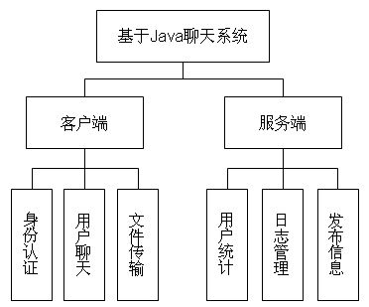
图2-1 系统功能结构图

2.2.2系统用例图
系统有两类角色，一类是管理员，另一类是用户。
1．管理员
管理员的功能有登录、个人信息维护、用户信息管理、聊天记录管理。
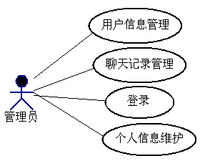
图2-2 管理员UML用例图
2．用户
用户的功能主要有注册，聊天，查阅聊天记录等。
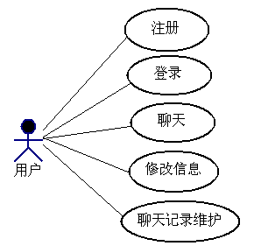
图2-3 用户UML用例图

2.3系统相关技术

2.3.1 Java
Java，是由Sun Microsystems公司于1995年5月推出的Java程序设计语言和Java平台的总称。Java 应用编程接口为Java应用提供了一个独立于操作系统的标准接口，可分为基本部分和扩展部分。在硬件或操作系统平台上安装一个Java平台之后，Java应用程序就可运行。现在Java平台已经嵌入了几乎所有的操作系统。这样Java程序可以只编译一次，就可以在各种系统中运行。
Java是一种简单的，面向对象的，分布式的，解释型的，健壮安全的，结构中立的，可移植的，性能优异、多线程的静态语言。而Java应用在网络编程是最广泛的，在网络信息时代中，基于Java的安全性、跨平台性、面向对象其应用面将会更为广泛。Java为网络编程提供了强大的类库，同时对各种通信协议进行了很好的封装。

2.3.2 Socket套接字
1．Socket套接字
所谓Socket通常也称作“套接字”，应用程序通常通过“套接字”向网络发出请求或者应答网络请求。Socket 接口是访问 Internet 使用的最广泛的方法。Socket可以支持数据的发送和接收，它会定义一种称为套接字的变量，发送数据时首先创建套接字．然后使用该套接字的方法对准某个IP端口进行数据发送；接收端也首先创建套接字，然后将该套接字绑定到一个IP端口上，所有发向此端几的数据会被该套接字其他函数读出。如同渎出文件中的数据一样。
2．Socket开发原理。
服务器使用ServerSocket监听指定的端口，端口可以随意指定（由于1024以下的端口通常属于保留端口，在一些操作系统中不可以随意使用，所以建议使用大于1024的端口），等待客户连接请求，客户连接后，会话产生；在完成会话后，关闭连接。
客户端使用Socket对网络上某一个服务器的某一个端口发出连接请求，一旦连接成功，打开会话；会话完成后，关闭Socket。客户端不需要指定打开的端口，通常临时的、动态的分配一个1024以上的端口。
Socket接口是TCP/IP网络的API，Socket接口定义了许多函数或例程，程序员可以用它们来开发TCP/IP网络上的应用程序。要学Internet上的TCP/IP网络编程，必须理解Socket接口。网络的Socket数据传输是一种特殊的I/O，Socket也是一种文件描述符。Socket也具有一个类似于打开文件的函数调用Socket()，该函数返回一个整型的Socket描述符，随后的连接建立、数据传输等操作都是通过该Socket实现的。
Java中封装TCP编程的ServerSocket类实现服务器套接字。服务器套接字等待请求通过网络传入。它基于该请求执行某些操作，然后可能向请求者返回结果。Socket此类实现客户端套接字(也可以就叫“套接字”)。套接字是两台机器间通信的端点。当启动Server端时，可以再构造函数中提供端口参数用以在本地主机上绑定一个端口，来接收和发送数据报。ServerSocket类的accept方法用于侦听并接受到此套接字的连接。

2.3.3 MySQL
MySQL是一个小型关系型数据库管理系统，也是一种具有客户和服务器体系结构的分布式数据库管理系统。MySQL被广泛地应用在Internet上的中小型网站中。由于其体积小、速度快、功能强大、成本低，尤其是开放源码这一特点，许多中小型网站为了降低网站总体成本而选择了MySQL作为网站数据库。
1．MySQL的体系结构
MySQL的体系结构是由SQL数据库服务器、客户机程序和编程接口三部分组成。
(1)SQL数据库服务器
SQL数据库服务器是一个位于存放数据的机器上的程序，是用来提供对数据库进行访问的引擎。它为客户应用提供服务，这些服务是查询、更新、事务管理、索引、高速缓存、查询优化、安全及多用户存取控制等。
(2)客户机程序
客户机程序是由一个交互式的查询查看程序和多个辅助操纵服务器的应用程序组成。它可以向服务器发送请求，以便将用户的需求传送给服务器，并由服务器执行相应的操作，然后将结果信息集返回给客户端。其中，查询查看程序允许直接输入指令执行并浏览结果，应用程序中的脚本可以对服务器进行管理和控制，也可以分别对数据进行导入和导出。
(3)编程接口
由于SQL本身是用C和C++编写的，所以可以用C编写客户机程序，通过接口进行调用。另外，可以用许多第三方语言编写访问MySQL数据库的程序，比如：Java、Delphi、C#等。
2．MySQL的特点
MySQL能够在任何硬件平台上运行、处理与其他流行数据库同一个数量级的大型数据库，并且具有更快的执行速度。概括来说，MySQL具有以下特点:
- 使用C和C++编写，并使用了多种编译器进行测试，保证源代码的可移植性。
- 支持多线程，充分利用CPU资源。
- 多平台，包括Windows、Linux、Unix、Solaris等均支持MySQL。
- 非常灵活和安全的权限系统。
- 提供TCP/IP、ODBC和JDBC等多种数据库连接途径。
- 既能够作为一个单独的应用程序应用在客户端服务器网络环境中，也能够作为一个库而嵌入到其他的软件中提供多语言支持。
- 为多种编程语言提供了API。这些编程语言包括C、C++、Java、Perl、PHP、Ruby等。
- 可以处理拥有上千万条记录的大型数据库。
- 优化的SQL查询算法，有效地提高查询速度。

2.3.4 UML
统一建模语言 (UML)是用来对软件密集系统进行可视化建模的一种语言。UML是为面向对象开发系统的产品进行说明、可视化和编制文档的一种标准语言。UML适用于各种软件开发方法、软件生命周期的各个阶段、各种应用领域以及各种开发工具，UML是一种总结了以往建模技术的经验并吸收当今优秀成果的标准建模方法。
UML是一个标准的图形表示法，它不是面向对象的分析和设计，也不是一种方法，它仅仅是一组符号而已。UML包括概念、语义和说明，提供了静态、动态、系统环境及组织结构的模型。它可被交互的可视化建模工具所支持，这些工具提供了代码生成器和报表生成器。
标准建模语言UML的主要特点有：
(1)通用性。主要是指不仅仅可以用它来描述软件，而且还可以用它来描述一般企业或组织的业务流程，以及由软、硬件共同组成以软件为主的复杂系统，甚至还包括非软件系统。
(2)面向对象。UML是支持面向对象软件开发的建模语言。
(3)表达能力强大，可视化。
(4)独立于过程，UML不依赖于特定的软件开发过程。
(5)概念明确，建模表示法简洁，图形结构清晰，容易掌握和使用。

2.3.5 C/S结构
Client/Server结构(C/S结构)是大家熟知的客户机和服务器结构。它是软件系统体系结构，通过它可以充分利用两端硬件环境的优势，将任务合理分配到Client端和Server端来实现，降低了系统的通讯开销。
C/S结构（即客户机/服务器模式）分为客户机和服务器两层，客户机不是毫无运算能力的输入、输出设备，而是具有了一定的数据处理和数据存储能力，通过把应用软件的计算和数据合理地分配在客户机和服务器两端，可以有效地降低网络通信量和服务器运算量。C/S结构的优点是能充分发挥客户端PC的处理能力，很多工作可以在客户端处理后再提交给服务器。对应的优点就是客户端响应速度快。由于服务器连接个数和数据通信量的限制，这种结构的软件适于在用户数目不多的局域网内使用。系统体系结构图如下所示。
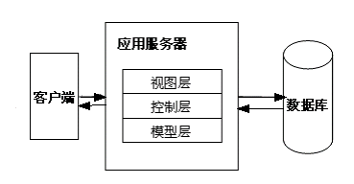
图2-4 系统体系结构图

2.4系统设计方案
本聊天系统的设计采用了C/S结构模型，服务器端的一个服务地址用来监听对服务的请求，当客户端向该地址提出连接请求时，服务器端会对它的请求做出相应的反应。在本设计中，主要是实现服务器端跟客户端的简单字符交换，当实现连接后，客户端就能向服务器端发送和接收字符。

2.5系统运行环境
1．硬件平台：
- CPU：2.0GHZ及以上
- 内存：512MB及以上
- 硬盘存储空间：300M以上
2．软件平台：
- 操作系统：Windows XP
- 数据库：MySQL 5.0 开发工具包：JDK1.6

3 系统设计

3.1数据库的详细设计
本系统数据库采用MySQL5，数据库的链接方式采用JDBC的连接方式。在本聊天系统中，根据系统功能设计的要求以及功能模块的划分，数据库需要的存储的信息如下：
- 管理员信息表：存放管理员的相关信息数据，如管理员帐号、密码等信息。
- 用户信息表：存放用户的相关信息数据，如用户帐号、姓名、密码、Email等信息。
- 聊天信息表：存放用户的聊天记录，如聊天内容、聊天时间等。
根据以上的设计，数据的字段详细设计如下：
表3.1.1 管理员信息表Admin
字段 | 类型和宽度 | 主键 | 可空 | 说明
a_id | Varchar(10) | 是 | 否 | 用户Id帐号
password | Varchar(20) |  | 否 | 口令
name | Varchar(20) |  | 否 | 用户名
sex | Char(2) |  | 否 | 性别
question | Varchar(30) |  | 否 | 提问
answer | Varchar(30) |  | 否 | 回答
email | Varchar(20) |  | 否 | 电子邮件
memo | Text |  |  | 备注
表3.1.2 用户信息表User
字段 | 类型和宽度 | 主键 | 可空 | 说明
u_id | Varchar(10) | 是 | 否 | 用户Id帐号
password | Varchar(20) |  | 否 | 口令
name | Varchar(20) |  | 否 | 用户名
sex | Char(2) |  | 否 | 性别
question | Varchar(30) |  | 否 | 提问
answer | Varchar(30) |  | 否 | 回答
email | Varchar(20) |  | 否 | 电子邮件
memo | Text |  |  | 备注

表3.1.3 聊天信息表message
字段 | 类型和宽度 | 主键 | 可空 | 说明
u_id | Varchar(10) | 是 | 否 | 用户id帐号
m_from | Varchar(10) |  | 否 | 发送者
m_to | Varchar(10) |  | 否 | 接收者
infor | Text |  | 否 | 聊天信息
question | Varchar(50) |  | 否 | 聊天时间
chattime | Varchar(50) |  | 否 | 回答

3.2系统功能模块设计
1．用户管理模块
此模块的主要功能是对管理员信息、聊天用户基本信息管理进行维护。
2．聊天管理模块
此模块的主要功能是对用户聊天信息进行查询、删除等操作。
3．用户注册模块
此模块的主要功能是用户对个人信息的注册，对第一次登录的用户，必须先注册才能登录系统进行聊天。用户注册流程如图3-2-1所示。

图3-2-1 用户注册流程程
4．个人信息修改模块
此模块的主要功能是用户对个人信息的维护，包括修改个人的资料和密码等。
5．用户登录模块
此模块的主要功能是实验对用户的检测，如果是合法的用户就可以进行聊天系统，否则要进行注册。用户登录模块的UML活动图如图3-2-2所示。
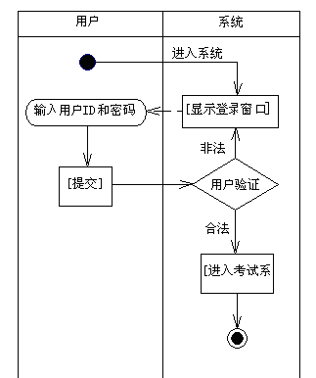

图3-2-2 用户登录系统活动图

6．语音聊天模块
此模块的功能实现是用户之间进行音频数据的传输。其UML活动图如3-3图所示。
7．文件传输模块
此模块的功能实现是用户之间进行文件的传输。其UML活动图如3-3图所示 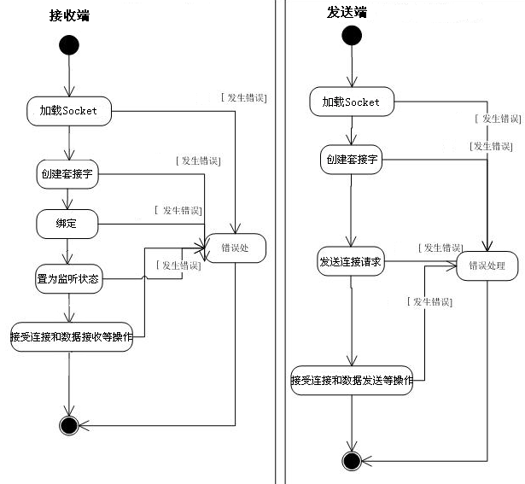
图3-3 数据传输活动图

4 系统部分模块设计及实现

4.1登录模块
在系统中User类是对用户的基本属性与操作的抽象，包括用户的JD、联网方式、加入的聊天室等，以及负责向已注册的观察者发布事件。Chatroom类是对聊天室基本属性与操作的抽象，包括聊天室的ID、加入用户的列表等，以及向已注册的观察者对象发布事件。
对于每个用户的登录与退出，在服务器端创建相应的User对象，并在用户管理类StatOnlineMembersSingleton中进行相应的注册与注销。同样的，当一个用户(User)加入了一个聊天室的时候，也要将其注册到聊天室的用户列表中。图4-1为用户登录、退出过程。
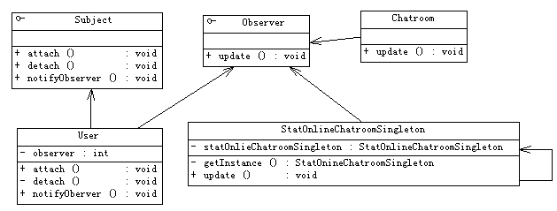
图4-1 系统用户登录退出过程

4.2用户管理模块
用户登录后，须实时获取当前在线用户情况以及聊天室列表等信息，因此，在服务器端需要对这些信息进行管理，并提供查询服务，本文设计采用注册在线用户缓冲列表的形式来实现这些功能，而为r避免采用全局变量可能带来的安全隐患以及降低程序代码的可读性和可维护性，因此，采用单例模式，如图4-2所示。
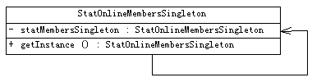
图4-2 单例模式用户管理过程

4.3 Socket实现网络通信
为了方便用户的使用以及便于维护，把整个程序分为两个类，一个为ChatServer类，它代表着服务器端运行的程序，该类包含了一个主函数和一个内部类。另一个为ChatClient类他扩展了窗体类，代表着客户端程序，主要用于用户输入聊天的信息和一些登录信息以及显示信息。
其部分代码如下：
…
try{
sockets=new ArrayList<ClientSocket>( );
while(flag) {
Socket s=ss.accept( );
ClientSocket CS=new ClientSocket(s);
new Thread(cs).start 0;
sockets.add(cs);
}
}catch(IOException e) {
System.out.println(“服务器连接超时⋯”);
}
public ClientSocket(Socket s){
this.s=s：
try{
dis=new DataInputStream(s.geflnputStream( ));
dos=new DataOutputStream(s.getOutputStream( ));
}catch(IOExcepfion e) {
e.printStackTrace( )：
}

4.4 语音即时数据传输
当用户之间需要进行点对点聊天时，可通过线程地其UDP通信。该系统中通过实现ReceiveStreamListener接口的updata方法实现了对ReceiveStreamEvent事件的监听，具体的事件主要有：
（1）NewReceiveStreamEvent事件 该事件表明会话管理器为刚检测到的数据源产生了一个新的数据流。
（2）StreamMappedEvent事件 该事件表明先前来源不明的接收数据流与一个参与者联系了起来，即找到了发送者。
（3）ByeEvent事件 该事件表示数据流接收结束。
其代码如下：
public synchronized void update( ReceiveStreamEvent evt) {
RTPManager mgr = (RTPManager)evt.getSource();
Participant participant = evt.getParticipant();
ReceiveStream stream = evt.getReceiveStream();
if (evt instanceof RemotePayloadChangeEvent) {
System.err.println(" - Received an RTP PayloadChangeEvent.");
System.err.println("Sorry, cannot handle payload change.");
System.exit(0);
}
else if (evt instanceof NewReceiveStreamEvent) {
try {
stream = ((NewReceiveStreamEvent)evt).getReceiveStream();
DataSource ds = stream.getDataSource();
RTPControl ctl = (RTPControl)ds.getControl("javax.media.rtp.
RTPControl");
if (ctl != null){
System.err.println(" - Recevied new RTP stream: " + ctl.getFormat());
} else
System.err.println(" - Recevied new RTP stream");
if (participant == null)
System.err.println(" The sender of this stream had yet to be identified.");
else {
System.err.println("The stream comes from: " + participant.
getCNAME());}
Player p = javax.media.Manager.createPlayer(ds);
if (p == null) return;
p.addControllerListener(this);
p.realize();
PlayerWindow pw = new PlayerWindow(p, stream);
playerWindows.addElement(pw);
synchronized (dataSync) {
dataReceived = true;
dataSync.notifyAll();}
} catch (Exception e) {
System.err.println("NewReceiveStreamEvent exception " + e.getMessage());
return; }
} else if (evt instanceof StreamMappedEvent) {
if (stream != null && stream.getDataSource() != null) {
DataSource ds = stream.getDataSource();
RTPControl ctl = (RTPControl)ds.getControl("javax.media.rtp.
RTPControl");
System.err.println(" - The previously unidentified stream ");
if (ctl != null)
System.err.println(" " + ctl.getFormat());
System.err.println("had now been identified as sent by: " + participant.getCNAME());
}
} else if (evt instanceof ByeEvent) {
System.err.println(" - Got \"bye\" from: " + participant.getCNAME());
PlayerWindow pw = find(stream);
if (pw != null) { playerWindows.removeElement(pw); }
}
}

4.5 文件数据传输
系统采用先进的点对点（简称P2P）通讯技术，它最直接的功能就是让用户可以直接连接到网络上的其他计算机，进行文件共享与交换。有效节约带宽，减少对服务器的负荷消息的传输大多数情况不需要经服务器中转而直接发往接收者所使用的机器，传输速度更快。而且因服务器仅仅只是起着维护用户状态列表的功能，因此占用资源极少，可允许同时在线的人数就越多，对系统的影响也最小。
1．文件传送端。代码如下：
File file=new File(filePath);
DataInputStream fis=new DataInputStream(new BufferedInputStream(new FileInputStream(filePath)));
DataOutputStream ps=new DataOutputSream(s.getOutputStream());
ps.flush();
ps.writeLong((long)file.length());
ps.flush();

int bufferSize=8192;
byte[] buf=new byte[bufferSize];

while (true){
int read=0;
if (fis!=null){
read=fis.read(buf);
}

if (read==-1){
break;
}
ps.write(buf,0,read);
}
ps.flush();
fis.close();
s.close();
JOptionPane.showMessageDialog(null,"文件传输完毕！");

2．文件接收端。代码如下：
int bufferSize=8192;
byte[] buf=new byte[bufferSize];
long passedlen=0;
long len=0;
inputStream=new DataInputStream(cs.getInputStream());
sf_name+=inputStream.readUTF();
DataOutputSteam fileOut=new DataOutputStream(new BufferedOutputStream(new BufferedOutputStream(new FileOutputStream(sf_name))));
len=inputStream.readLong();
JProgressBar progressBar=new JProgressBar(JProgressBar.HORIZONTAL,0,100);
progressBar.setVisible(true);
progressBar.setIndeterminate(true);
JFrame theFrame=new JFrame("正在传输文件中......");
theFrame.setDefaultCloseOperation(JFrame.EXIT_ON_CLOSE);
Container contentPane=theFrame.getContentPane();
contentPane.add(progressBar,BorderLayout.CENTER);
progressBar.setStringPainted(true);
theFrame.setVisible(true);
theFrame.setLocation(300,400);
theFrame.setSize(500,60);

while (true){
int read=0;
if (inputStream!=null){
read=inputStream.read(buf);
}
passedlen+=read;
if (read==-1){
break;
}
｝
propressBar.setValue((int)(passedlen*100/len));
progressBar.setIndeterminate(false);
fileOut.write(buf,0,read);
theFrame.dispose();
JOptionPane.showMessageDialog(null,"接收完成，文件另存为"+sf_name+"\n");
fileOut.close();

5 总结与展望
该系统基于企业内部局域网的即时聊天方式的设计，实现了通用的信息传递的功能，避免了网络的不安全性对企业造成的影响．系统可通过不断地升级和变更具有针对性的版本，以适应更多的需要，满足更多的群体。
由于时间本人能力有限加之做毕业设计的时间比较仓促，系统设计中所拟定达到的目标当中有部分未能实现或者实现得不够完善，总结为以下几个方面：
（1）系统界面的美化问题有待完善。
（2）聊天信息的保存机制不够完善。
（3）会员信息的修改以及查看未能实现。
（4）安全性不够完善，没有关键字过滤功能，很容易被别人捣乱。

参考文献
[1] 李芝兴、杨瑞龙、刘骥等. Java程序设计之网络编程（第2版）[M]. 清华大学出版社，2009-8
[2] 刘其成，高坚，李凯里. 基于Java数据报通信技术的聊天室设计与实现[J]. 信息技术，No.8，2003
[3] 冀振燕 著.UML系统分析与设计教程[M].人民邮电出版社，2009-5
[4] 王珊.数据库系统概论[M].高等教育出版社，2006-5
[5] 强锋科技、聂庆亮. Java应用开发指南[M].清华大学出版社，2010-1
[6] (美)Chad Darby,John Griffin,Pascal de Haan等著;邱仲潘等译. Java网络编程指南[M]. 电子工业出版社，2002
[7] 陈显刚.软件设计[M].电子工业版社，2009-8
[8] 李怀俊，章云.基于Java技术的网络视频图像传输[J]. 电视广播与传输，No.10,2002
[9] 孙卫琴编著. Java网络编程精解[M].电子工业出版社，2007-3
[10] 胡林玲主编.软件工程与UML[M].电子工业出版社，2005-2
[11] (英)Russel Winder. Java软件开发（第二版）[M].人民邮电出版社，2004-2
[12] 陈显刚. Java项目实战精编[M]. 电子工业出版社，2007-9

